容器化部署校园选课系统

一、作业概述​
1.1 项目背景​
本次作业基于第 04 次作业实现的“校园选课系统”，进行单体应用容器化改造，通过 Docker 与 Docker Compose 实现多容器编排部署，掌握镜像构建、网络配置、数据持久化等核心技能，为后续微服务部署奠定基础。​
1.2 学习目标​
掌握 Docker 多阶段构建优化镜像大小的方法，熟练使用 Docker Compose 编排多容器应用，实现容器间网络通信与数据卷持久化，通过环境变量与多环境配置适配容器部署，验证容器化应用的功能完整性与稳定性。
- 核心任务实现细节
2.1 在ide里运行mvn命令打包后传入VirtualBox
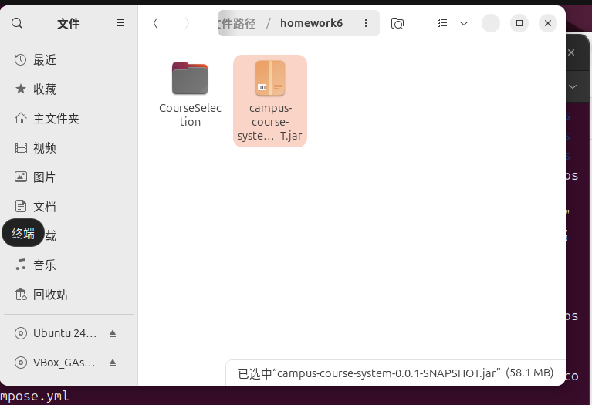
2.2写 Dockerfile
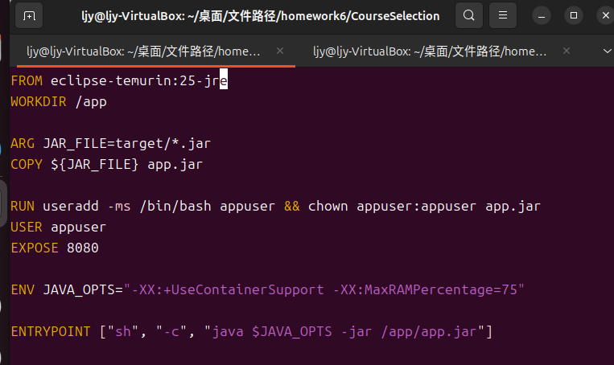

2.3 Docker Compose 编排配置
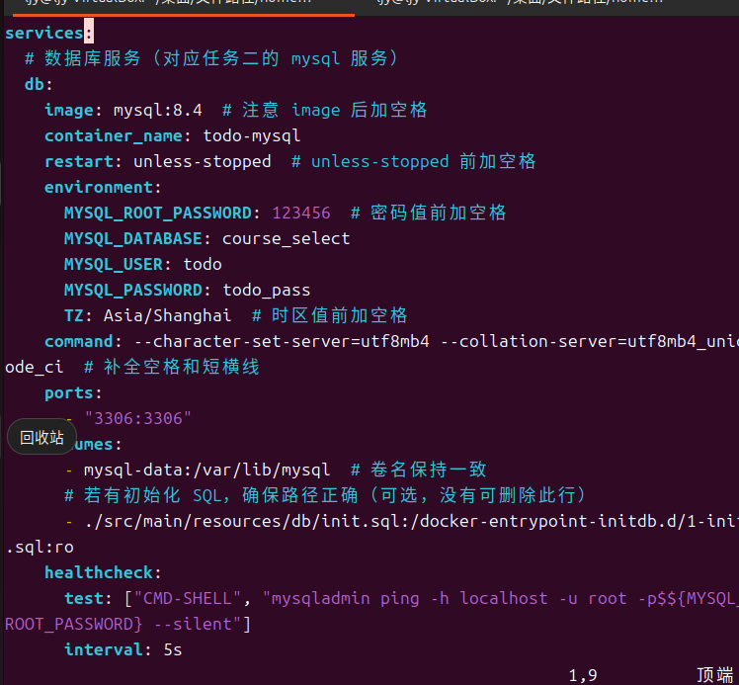
2.4 应用配置调整（application-docker.yml）​
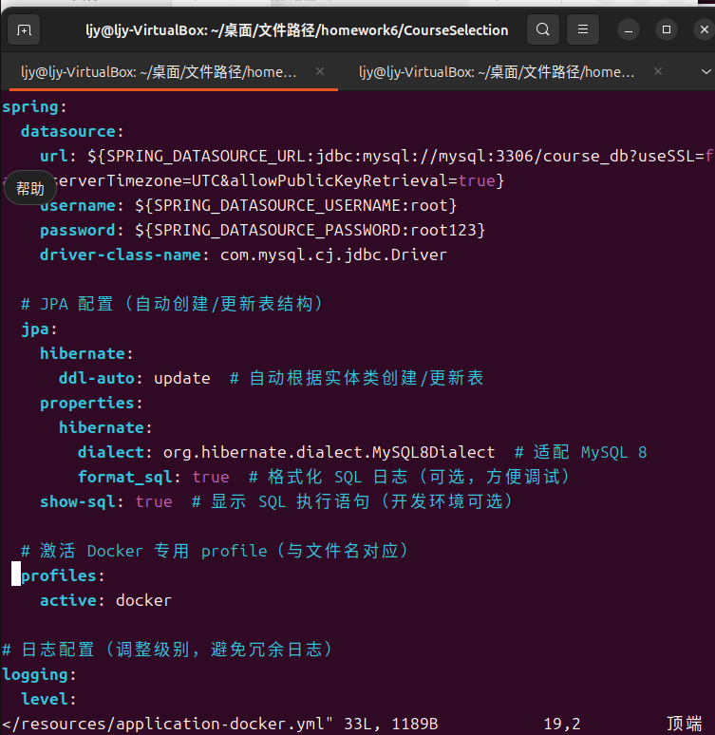
- 测试结果与截图
3.1 镜像大小检查
3.2 容器运行状态截图（docker compose ps 输出）
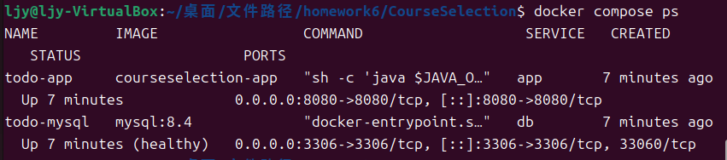
3.3 应用访问成功截图（浏览器或 curl 测试结果）
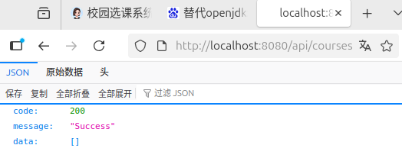
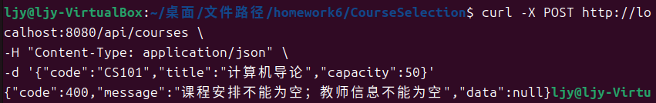
3.4 数据持久化验证截图（重启前后数据对比）
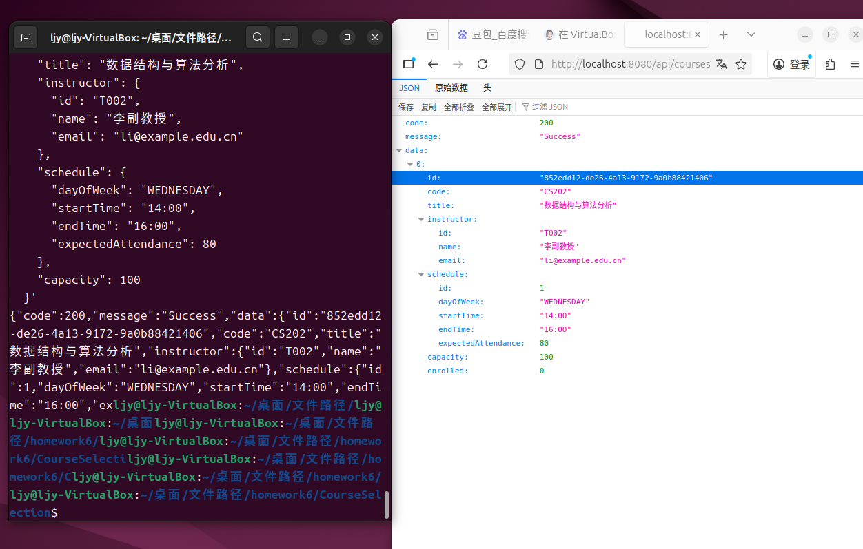
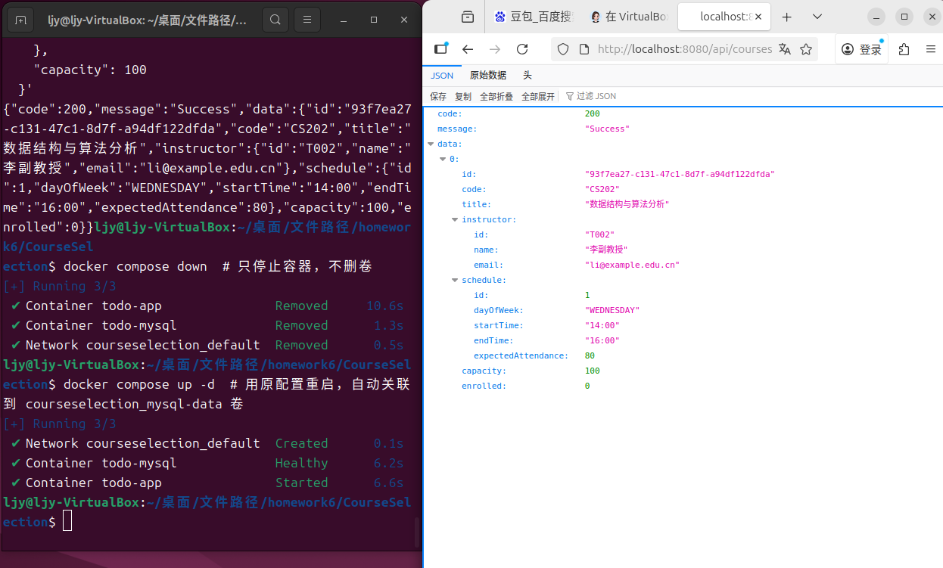
- 遇到的问题和解决方案总结
3.6.1 数据库持续化失败
问题：curl命令能上传数据，并能在浏览器显示，但是重启后数据未保留。
解决：
docker-compose.yml中SPRING_DATASOURCE_URL没有指向 MySQL 容器的course_select库。

